

Segreteria Commissione di Garanzia sciopero
Piazza del Gesù 46
00186 Roma
Fax 06-94539680

Oggetto: Mancata informazione alla clientela sullo sciopero delle prestazioni straordinarie ed agg.ve dei dipendenti di Poste Italiane.

Con la presente intendiamo evidenziare la totale inosservanza di Poste Italiane specificatamente ai contenuti dell’Art. 2 - comma 6 della Legge 146/90 e successive modifiche.

Infatti, nonostante le nostre pressioni ed il Vostro puntuale richiamo, formalizzato in data 10/10/2011, circa l’obbligo di Poste Italiane di informare la clientela almeno 5 giorni prima dell’azione di sciopero per quanto attiene alle modalità ed ai tempi di erogazione dei servizi, l’Azienda, nella circostanza, ha completamente disatteso la normativa vigente.

Nell’imminenza della ulteriore azione di sciopero delle prestazioni straordinarie dei dipendenti postali, già proclamata per il periodo 01/12/11 – 30/12/11, fatta eccezione per il giorno 16, in considerazione delle particolari e ben note scadenze del periodo stesso, chiediamo di nuovo un Vostro forte e risolutivo intervento per l’uniforme attuazione di quanto disposto dalla legge.

Distinti saluti.

Roma, 4 novembre 2011

Le Segreterie Nazionali

SLP CISL UILPOSTE CONFSAL COM UGL-COM
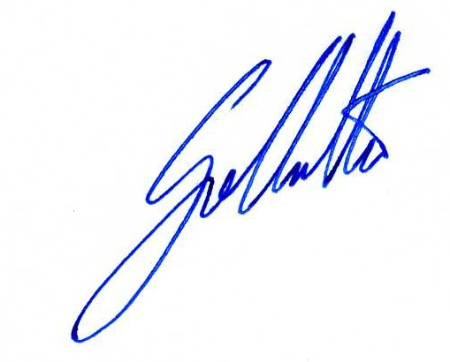
Mario Petitto Ciro Amicone Raffaele Gallotta Salvatore Muscarella
